Задания с 13.04 по 18.04

Группа 5/6

МДК 02.01 Организация и процессы приготовления, подготовки к реализации и презентации горячих, кулинарных изделий
Тема: Приготовление, подготовка к реализации супов-пюре разнообразного ассортимента.
Тема урока: Особенности приготовления супов-пюре нормы закладки продуктов, правила и режимы варки
Задание:
1.Составить конспект
2. Составить общую схему приготовления супов пюре.
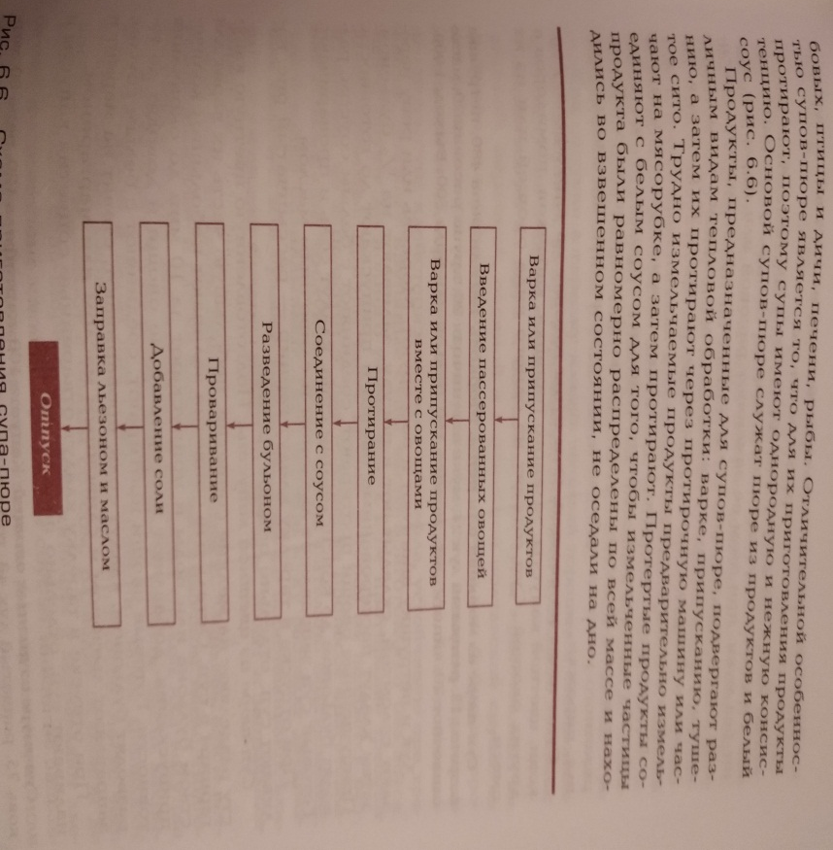

Письменно ответить на вопросы:
1.Что служит основой для супов-пюре?
2. Что делают с продуктами, чтобы получить суп-пюре однородной нежной консистенции?
3.С какой целью супы-пюре в процессе приготовления заправляют белым соусом?
3. Чем заправляют супы-пюре (не доводя до кипения) перед отпуском для улучшения вкуса и повышения пищевой ценности?
4. При какой температуре отпускают супы-пюре? Почему?
5. Можно ли при отпуске супов-пюре в тарелку добавить небольшое количество отварных основных или дополнительных продуктов?

МДК 03.01 Организация и процессы приготовления, подготовки к реализации и презентации холодных блюд, кулинарных изделий, закусок

Промежуточного контроля по теме «Приготовление салатов из сырых и вареных овощей»
1. Ответить на вопросы:
1.В чем заключается основное назначение закусок и салатов из свежих овощей?
2.Как подготавливают овощи для салатов из свежих овощей?
3. Перечислите продукты, входящие в состав салата «Весна»?
4. Перечислите соусы и заправки, используемые для салатов из свежих овощей?
5. Какая форма нарезки используется для салатов из вареных овощей?
6. Какова норма отпуска салатов из вареных овощей?
7. В какой посуде отпускают салаты?
8. Почему свеклу для винегрета перед соединением с другим продуктами заправляют растительным маслом?

2.Заполнить таблицы.
Задание 1
1.Укажите, какие из перечисленных продуктов входят в состав салатов (капуста белокочанная, соль, клюква, лук зеленый, морковь, уксус 3%-ный, сахар, масло растительное, сметана, сок лимона, яблоки свежие, виноград, сливы маринованные), определяя форму нарезки для приведенных блюд:
№ п/п | Салат из белокочанной капусты |  | Салат «Витаминный»
 | Продукт | Форма нарезки | Продукт | Форма нарезки
1
2
3
4
5
6
7
8
9
10
11
12
13

Задание 2
1.Укажите, какие из перечисленных продуктов входят в состав салатов (салат, редис, огурцы свежие, лук зеленый, картофель молодой отварной, помидоры свежие, зеленый горошек, соль, перец, сметана, яйца вареные), определяя форму нарезки для приведенных блюд:
№ п/п | Салат «Весна» |  | Салат «Летний»
 | Продукт | Форма нарезки | Продукт | Форма нарезки
1
2
3
4
5
6
7
8

Задание 4
1.Укажите, какие из перечисленных продуктов входят в состав салатов картофель, огурцы соленые, яйцо, мясо отварное, курица отварная, рыба отварная, зеленый горошек, крабы, креветки, салат зеленый, зелень, помидоры, майонез), определяя форму нарезки для приведенных блюд:
№ п/п | Салат «Столичный» |  | Салат «Рыбный»
 | Продукт | Форма нарезки | Продукт | Форма нарезки
1
2
3
4
5
6
7
8
9
10
11
12
13

Задание 5
1.Укажите соответствие салата входящим в него продуктам с учетом продуктов для оформления (приготовления)
№ п/п | Салат | Продукты, входящие в салат
1 | Мясной | А) вареная грудка кур, вареный картофель, соленые огурцы, салат, майонез.  Для оформления: креветки или крабы вареные яйца, свежие огурцы, помидоры, зелень;  Б) вареный картофель и морковь, соленые или свежие огурцы, нарезанные мелкими кубиками, зеленый горошек, кусочки консервированных крабов, соль, майонез.  Для оформления: листья салата, зеленый горошек, помидоры, поливают салатной заправкой.  В) картофель отварной, соленые огурцы, зеленый горошек, соль, перец, майонез, рыба отварная или консервированная, листья салата, помидоры, морепродукты, маслины, оливки.  Г) мясо говядины или нежирной свинины, картофель отварной, майонез, соус «Южный», кусочки крабов, вареные яйца.  Для оформления: огурцы, помидоры, сверху поливают майонезом.
2 | Рыбный
3 | С крабами
4 | «Столичный»

УЧЕБНАЯ ПРАКТИКА

Тема «Рецептуры, технология приготовления: салат овощной с яблоками и сладким перцем, салат «Весна», салат «Витаминный». Требование к качеству, условия и сроки хранения».

Заполнить дневник учебной практики (эти салаты делать не надо, мы их уже делали)

План

1.Организация рабочего места. Безопасные условия труда.

2. Рецептура и технология приготовления салатов.

3. Требования к качеству (органолептическая оценка: вкус, цвет, запах, консистенция)

4. Условия и сроки хранения.

Данный план использовать для каждого вида салата.

Рецептуры салатов
Салат овощной с яблоками и сладким перцем
 | БРУТТО | НЕТТО
Яблоки | 29 | 20
Помидоры | 29 | 25
Огурцы соленые | 31 | 25
Лук репчатый | 18 | 15
Перец сладкий | 27 | 20
Чеснок | 3 | 2
Майонез | 20 | 20
Петрушка (зелень) | 3 | 2
Выход | — | 125
Очищенные от кожицы яблоки и огурцы нарезают ломтиками, сладкий перец — соломкой, лук репчатый — полукольцами, помидоры — ломтиками, чеснок измельчают. Подготовленные компоненты соединяют, заправляют майонезом.
При отпуске салат оформляют зеленью.

Салат “Весна” (по первой колонке)
 | I |  | II |  | III
 | БРУТТО | НЕТТО | БРУТТО | НЕТТО | БРУТТО | НЕТТО
Салат | 292 | 210 | 292 | 210 | 292 | 210
Редис красный обрезной | 215 | 200 | 215 | 200 | 215 | 200
Огурцы свежие | 188 | 150 | 250 | 200 | 250 | 200
Лук зеленый | 188 | 150 | 125 | 100 | 175 | 140
Яйца | 2,5 шт. | 100 | 2,5 шт. | 100 | 1,5 шт. | 60
Сметана | 200 | 200 | 200 | 200 | 200 | 200
Выход | — | 1000 | — | 1000 | — | 1000

Зеленый салат нарезают крупно, редис и огурцы — тонкими ломтиками, лук шинкуют. Овощи перемешивают. При отпуске салат поливают сметаной и оформляют яйцом.
Допускается приготовление салата без огурцов, в этом случае соответственно увеличивают норму редиса и салата. Можно использовать редис, очищенный от кожицы, увеличив соответственно его закладку.

Салат витаминный (по первой колонке)
 | I |  | II |  | III
 | БРУТТО | НЕТТО | БРУТТО | НЕТТО | БРУТТО | НЕТТО
1-й вариант
Яблоки свежие | 199 | 175 | 227 | 200 | 227 | 200
Помидоры | 206 | 175 | 271 | 230 | 294 | 250
Огурцы свежие | 125 | 100 | 169 | 135 | 250 | 200
Морковь | 94 | 75 | 125 | 100 | 188 | 150
Сельдерей молодой (корень) | 122 | 100 | 79 | 65 | — | —
Горошек зеленый  консервированный | 77 | 50 | — | — | — | —
Вишня свежая | 88 | 75 | 79 | 67 | — | —
Лимон (для сока) | 95 | 40 | 119 | 50 | 95 | 40
Сахар | 15 | 15 | 13 | 13 | 10 | 10
Сметана | 250 | 250 | 200 | 200 | 200 | 200
Выход | — | 1000 | — | 1000 | — | 1000

Яблоки с удаленным семенным гнездом, помидоры, огурцы нарезают ломтиками, сырые морковь и сельдерей — тонкой соломкой. У вишни удаляют косточку. Нарезанные плоды и овощи соединяют с зеленым горошком, заправляют соком лимона, сахаром и сметаной. Салат украшают нарезанными плодами и овощами.

Тема «Рецептуры, технология приготовления салатов из вареных овощей: салат картофельный, салат «Степной», салат из свеклы с сыром и чесноком, салат «Летний», салат «Зимний». Требование к качеству, условия и сроки хранения».

Заполнить дневник учебной практики

План

1.Организация рабочего места. Безопасные условия труда.

2. Рецептура и технология приготовления салатов.

3. Требования к качеству (органолептическая оценка: вкус, цвет, запах, консистенция)

4. Условия и сроки хранения.

Данный план использовать для каждого вида салата.

Предоставить фотоотчет приготовления салатов в авторской подаче (2 вида на ваш выбор) (в контакте) не позднее 17.04.

Рецептуры салатов

Салат из свеклы с сыром и чесноком
Свекла свежая | 906 | 710*
Или свекла маринованная № 65 | — | 710
Сыр | 165 | 150**
Или брынза | 156 | 150**
Чеснок | 3,2 | 2,5
Майонез | 150 | 150
Выход | — | 1000
___________
* Масса вареной очищенной свеклы.
** Масса тертого сыра и брынзы.
Вареную свеклу нарезают соломкой, добавляют мелко нарезанный чеснок и заправляют майонезом. Салат укладывают горкой и при отпуске посыпают сыром или брынзой, натертыми на крупной терке. Салат можно приготовить из маринованной свеклы.

Салат картофельный

 | БРУТТО | НЕТТО
Овощной набор:
Картофель | 1155 | 840*
Лук зеленый | 213 | 170
Или лук репчатый | 202 | 170
Масса овощного набора | — | 1000
Овощной набор | — | 860
Сметана, или заправка для салатов № 603, или майонез | 150 | 150
Выход | — | 1000
______________
Масса вареного очищенного картофеля.
Очищенный вареный картофель нарезают мелкими ломтиками, смешивают с шинкованным зеленым луком или нарезанным полукольцами, или шинкованным репчатым луком. Салат заправляют сметаной, или майонезом, или заправкой.

Салат “Летний”

 | I |  | II |  | III
 | БРУТТО | НЕТТО | БРУТТО | НЕТТО | БРУТТО | НЕТТО
Картофель молодой | 160 | 128/120* | 186 | 149/140* | 266 | 213/200*
Огурцы свежие | 213 | 170 | 263 | 210 | 263 | 210
Помидоры свежие | 188 | 160 | 235 | 200 | 235 | 200
Лук зеленый | 150 | 120 | 169 | 135 | 125 | 100
Фасоль стручковая  консервированная | 133 | 80 | 108 | 65 | — | —
или горошек зеленый  консервированный | 123 | 80 | 100 | 65 | — | —
Яйца | 3 шт. | 120 | 1,5 шт. | 60 | 2,5 шт. | 100
Сметана | 240 | 240 | 200 | 200 | 200 | 200
Выход | — | 1000 | — | 1000 | — | 1000
______________
* Масса вареного очищенного картофеля.
Молодой картофель очищают, отваривают. Подготовленные овощи нарезают: картофель, огурцы — ломтиками, помидоры — дольками, фасоль — ромбиками. Зеленый лук шинкуют. Картофель, овощи и фасоль или горошек консервированный перемешивают. При отпуске поливают сметаной. К сметане можно добавить соус “Южный” в количестве 5 г на порцию, соответственно уменьшив закладку сметаны. При отпуске салат оформляют дольками яиц и посыпают зеленым луком.

Салат “Степной” из разных овощей
 | БРУТТО | НЕТТО
Картофель | 293 | 220
Морковь | 238 | 190
Огурцы соленые | 213 | 170
Лук репчатый | 202 | 170
Горошек зеленый консервированный | 169 | 110
Заправка для салатов № 603 | — | 150
Выход | — | 1000
Очищенный сырой картофель нарезают соломкой и бланшируют в подсоленной воде 5 мин. Подготовленную сырую морковь и очищенные от кожицы соленые огурцы нарезают соломкой, лук репчатый мелко шинкуют. Картофель и овощи соединяют, добавляют зеленый горошек, заправку и перемешивают.
При отпуске салат оформляют овощами и зеленью петрушки (2—3 г нетто на порцию).

Салат «Зимний»

Картофель отварной из неочищенного, заготовка | 365
Морковь отварная из неочищенной, заготовка | 40
Горошек зелёный консервированный | 40
Огурцы маринованные | 120
Говядина, грудинка б/к отварная, заготовка | 160
Яйцо куриное | 40
Майонез | 240
Перец чёрный, молотый | 1
Выход |  | 1 000
Отваренные и очищенные картофель и морковь, маринованные огурцы и отваренную грудинку нарезают мелкими кубиками. Нарезанные продукты смешивают, добавляют консервированный горошек, рубленное яйцо, соль, перец чёрный молотый и майонез, тщательно перемешивают.
Салат готовят по мере необходимости и реализуют в порционной посуде сразу после приготовления.

